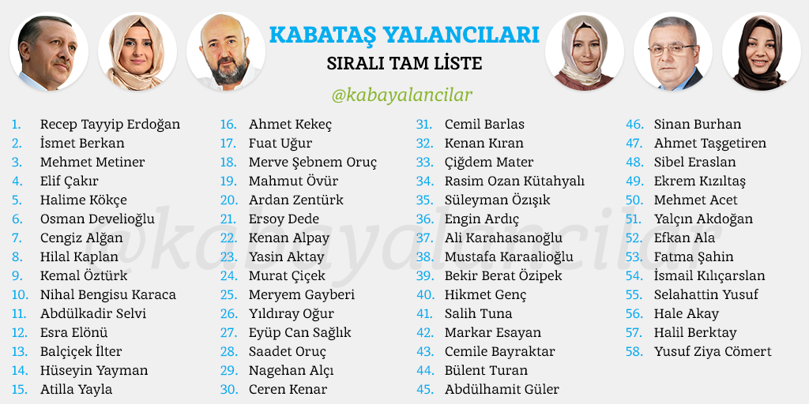
Orhan Gökdemir : Kabataş yalanı bir gerici ayaklanma planıdır
Ne zaman "yetmez ama evetçi" liberal çeteyi eleştirsek "iyi ama onların gücü ne ki bu kadar önemsiyorsunuz" diyorlar. Onları ve güçlerini önemsediğimizden değil, yargının ve ülkenin bir diktatöre teslim edilmesi için halkın kandırılmasına aracı olduklarından eleştiriyoruz onları. Yaptıkları şey bir "aydın yanılgısı" değildir. Halka karşı işlenmiş bir suçtur ve bu suçu işleyenler eninde sonunda hesabını da vereceklerdir. Söylediğimiz bu.
Kabataş yalanı da öyle. Kandırılmış gazeteci güruhu değil eleştirdiğimiz, ülkede bir iç savaş çıkarılması planına ortak olan, alet olan gönüllü bir çeteden söz ediyoruz. Halka karşı ağır bir suç işlemeye teşebbüs etmişler, suçu bizzat işlemişler, tetiği bizzat çekmişlerdir. Halka karşı örgütlenmiş bu çete de yaptığının hesabını eninde sonunda vereceklerdir.
Aralarında "türbanlı kontenjanından yazar" bir sürü bacımız var. Ceren Kenar, Halil Berktay, Fuat Uğur, Markar Eseyan gibi kifayetsiz muhterisler de. "Merkez medyada" yalanı kariyerine alet eden kadın-erkek gazeteciler, yanaşmalar, havuzun beslemeleri… Tabii dönemin Başbakanı. Hep birlikte, dünyanın en yalan yalanına ortak oldular, halkın bir bölümünü diğerine karşı kışkırttılar.
Kaynakları, AKP’li bir belediye başkanının gelini. Öyle ifadeleri var ki, en ufku geniş fantezilere nal toplatır. Film senaryosu yapsanız çekecek yetenekte yönetmen bulamazsınız. Düşünün; yarı çıplak, deri eldivenli 40 erkek sokakta yürüyor. Onca kadın arasından gelinimizi seçiyor, saldırıyor, üzerine işiyor, tecavüze yelteniyor. Gelinimizin yanında bebeği de var üstelik. Kadınlar küfrediyor, erkekler vuruyor sırf türbanlı diye. İfadesine göre yere kapaklanan gelin, başını kaldırınca üstü çıplak erkeklerden birinin pipisini başına sürdüğüne tanık oluyor… Bunlara inandılar işte, bunlara kandılar.
Sidikli havuzun medyası günlerce "görüntüler yayınlanırsa yer yerinden oynayacak" diye yayın yaptı. Dönemin başbakanı "gelecek Cuma" yayınlayacağız dedi ki, "Cuma"daki kastı artık hepimiz biliyoruz.
İsmet Berkan türü tuhaf adamlar "görüntüyü gördüm, kanım dondu" diye yazılar yazdı.
Başbakan, "Benim başörtülü bacıma saldırdılar" dedi.
Mehmet Metiner, "Kamera görüntüleri elimizde, O görüntüleri yayınlarsak Türkiye’de çok farklı şeyler olur" dedi.
Balçiçek İlter, "Morlukları da gördüm ama benim tanıklığıma ihtiyacı yok ki, raporu var zaten" dedi.
Şimdi Hürriyet’e transfer Abdulkadir Selvi, "Bebek arabasını parçalıyorlar, genç anneyi tekmeliyorlar, Tayyip’i asacağız diyorlar" dedi.
Rasim Ozan Kütahyalı adında kahvehane kaçkını bir tipin söyledikleri ise resmen ağır bir kışkırtmaydı; "Görüntüler yayınlanırsa Müslümanlar çılgına döner, çatışmalar çıkar, AKP’nin oyları yüzde 65’e yükselir"… dedi. Evet dedi bunları.
Halime Gökçe adında havuzda mukim türbanlı bacı daha da ileri giderek "gelinin üzerine işendiğini" yazdı. Evet, yazdı bunları.
Sonra da "yalan söylüyorsunuz" diyenlere "Diliniz kaba yüreğiniz taş" mottosuyla kampanya açtılar. Sanki diğer zamanlarda birbirlerinden farklı yazılar yazıyorlarmış gibi o gün bu ortak başlıkla yazdılar yazılarını. Tehdit ettiler hepimizi.
Kabataş yalanı, bir yalan değildir sadece. Gerici bir kalkışma planıdır. Gezi isyanına karşı, planlı bir yeni 31 Mart ayaklanmasıdır.
xxx
"Kadının beyanı esastır" diye tuhaf bir icat vardı o günlerde. Öyle ya kadının biri bunları beyan etmiş, inanmamak kimin haddi. Ama aynı kadının, daha önce polise yansımış başka beyanları olduğu, türbanlı bacının polis tarafından dikkate alınmadığı çünkü bacının fantezi dünyasının biraz tuhaf bir biçimde çalıştığını araştırmak bu kadar gazetecinin arasında kimsenin aklına gelmedi nedense. Çünkü gazeteci değil, devletin yalan memurlarıydı hepsi.
Ne kadını? Gerici, yalancı, dinbaz kadın olsa ne, erkek olsa ne? Çocuk tecavüzünü savunurken "bir kere olmuş, bir şey olmaz" diyen bakanın beyanını da kadın diye esas mı alacağız?
Bu yalan egemenin yalanıdır, muktedir söylemektedir ve kadın-erkek her boydan soytarıları da hiç sorgulamaksızın tekrarlamaktadır. Soytarıların ahlaksızlığı, ülkeye yaydıkları genel ahlaksızlığın bir parçasıdır. Sorun, "gazeteci" denilen bu kahvehane kaçkınlarının yalan söylemesi değildir, onların bu arsız yalanlarını basın üzerinden söylemesini sağlayan düzendir. Aralarında o kadar cahil ve gözü karalar var ki ülkede "Müslümanlar" diye bir gurup olduğunu, buna karşın o Müslümanlara dâhil olmayan başka bir gurubun Müslüman guruptan bir kadına saldırdığını iddia edebilmektedir. Hâlbuki o Müslümanların yönettiği devlet, halkın yüzde 99’unun Müslüman olduğunu beyan etmektedir. Devletin beyanının kadının beyanı kadar bir kıymeti yoktur yeri geldiğinde.
Evet, bir utanmaz yalancılar korusu, iktidarın borazanını öttürmek üzere toplanmışlardır. Ama gerçeklerin açığa çıkmak gibi kötü bir huyu vardır.
Biliyorsunuz, Bizim Enver, onların bir bölüğünün yüzüne karşı "yalancısınız, yargılanacaksınız" dedi. Panikleyip çil yavrusu gibi dağıldılar haliyle.
Yalancılar korkaktır.
Yalancılar, utanmazdır da aynı zamanda.
Gidip yalanın iktidarına sığındılar ve şikâyetçi oldular Enver’den yalanlarını yüzlerine vurduğu için. Şimdi yalancıya yalancı diyen Enver’i yargılayacaklar.
Yargıyı da "yetmez ama evet" desteğiyle yalan ettiler biliyoruz ama büsbütün yalanın yargısına dönüşüp dönüşmediğini anlayacağız.
O yalancılar da eninde sonunda hesap verecek. Gerçek mahkemelerin önünde hem de, kıvırtmaya fırsat bulamadan…

